**„Ujrzał i uwierzył”**

Życzę nam wszystkim byśmy biegli do naszych bliźnich, by mówić im o Dobrym Pasterzu, który oddał życie za owce i wrócił z obietnicą Życia w Nim. Życia, które już się nie skończy. Ale zanim pobiegniemy, życzę nam byśmy ujrzeli i uwierzyli jak ów drugi uczeń. Byśmy ujrzeli w śmierci Jezusa – Życie dla każdej i każdego z nas. Życzę nam byśmy uwierzyli, że tylko w Jezusie i cierpienie, i śmierć mają sens. Życzę byśmy ogrzali się światłem Jezusowego pustego grobu – znaku cudu i pewności, że i my w Nim zmartwychwstaniemy.

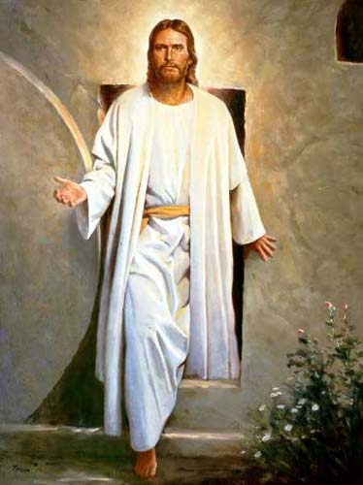

**EWANGELIA NA DZIŚ**

Komentarz

**I Czytanie Dz 10, 34a. 37-43** Jezus nakazał nam dawać świadectwo i to jest dzisiaj naszym zadaniem. My jesteśmy świadkami zmartwychwstania i mamy głosić orędzie tak, jak święty Piotr. Duch Święty daje nam moc, abyśmy na co dzień byli ludźmi Jezusa zmartwychwstałego. To nasz obowiązek.

**Psalm 118** Psalm przypomina nam, że wszelkie wielkie dzieła Boże są powodem do radości, uwielbienia, wysławiania Go przez człowieka. Tym bardziej największe dzieło, które dla nas uczynił – męka, śmierć i zmartwychwstanie.

**I Czytanie Kol 3, 1-4** Święty Paweł wzywa nas do „dążenia do tego, co w górze.” To, co jest w górze, to żywy Jezus. I to z tej górnej, Bożej perspektywy, mamy spoglądać na codzienne zadania, sprawy i kontakty. We wszystkich naszych ziemskich rzeczywistościach, w których poruszamy się i działamy, mamy pamiętać, że Chrystus jest najważniejszą kwestią naszego życia. On ma być z nami ciągle obecny.

**Ewangelia J 20, 1-9** Chrześcijanin, ten, który poznaje Zmartwychwstałego, to człowiek wypełniony miłością. Piotr, Maria Magdalena i Jan to ci, którzy mieli serce wypełnione miłością do Jezusa także po Jego śmierci. Takie serce jest gotowe, aby zobaczyć i uwierzyć w to, co ofiaruje nam Chrystus – cud zmartwychwstania. Napełniajmy nasze serca miłością do Pana, abyśmy mogli otworzyć nasze oczy i zobaczyć Jego dzieła. Abyśmy byli niecierpliwi, żeby się z Nim spotkać w sakramentach. Abyśmy mogli zrozumieć prawdy i dary, które nam przekazuje. Bez miłości nie możemy ujrzeć i uwierzyć.

## J 20,1-9

## Apostołowie przy grobie Zmartwychwstałego

Pierwszego dnia po szabacie, wczesnym rankiem, gdy jeszcze było ciemno, Maria Magdalena udała się do grobu i zobaczyła kamień odsunięty od grobu. Pobiegła więc i przybyła do Szymona Piotra oraz do drugiego ucznia, którego Jezus kochał, i rzekła do nich: «Zabrano Pana z grobu i nie wiemy, gdzie Go położono». Wyszedł więc Piotr i ów drugi uczeń i szli do grobu. Biegli obydwaj razem, lecz ów drugi uczeń wyprzedził Piotra i przybył pierwszy do grobu. A kiedy się nachylił, zobaczył leżące płótna, jednakże nie wszedł do środka. Nadszedł potem także Szymon Piotr, idący za nim. Wszedł on do wnętrza grobu i ujrzał leżące płótna oraz chustę, która była na Jego głowie, leżącą nie razem z płótnami, ale oddzielnie zwiniętą w jednym miejscu. Wtedy wszedł do wnętrza także i ów drugi uczeń, który przybył pierwszy do grobu. Ujrzał i uwierzył. Dotąd bowiem nie rozumieli jeszcze Pisma, które mówi, że On ma powstać z martwych.

**PRZEWODNIK PO WIERZE**

**CO SIĘ W NIEBIE ŚWIĘCI**

**- czyli skąd się biorą Święci – 160 zadziwiających opowiastek z życia Świętych** - Ewa Skarżyńska

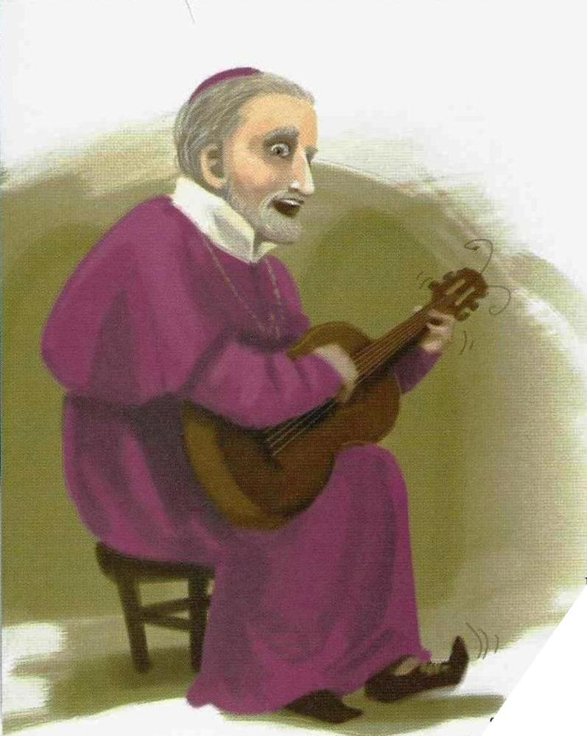

uwaga – że dożyje sędziwego wieku, zostanie biskupem i uczyni wiele dobrego dla Kościoła. Wziął to sobie do serca, choć z początku nic nie wskazywało, ze przepowiednia się spełni. Ojciec chciał bowiem, żeby zrobił karierę urzędniczą i poślubił księżniczkę Teresinę. Ale Pan Bóg pomieszał plany ojca. Teresina wstąpiła do klasztoru i niedługo potem zmarła, a Alfons… No cóż, adwokatem był świetnym, lecz praca w sądownictwie, w którym na potęgę pleniło się od przekupstwo, wcale go nie kręciła. Czując, że Bóg wzywa go do swojej służby, zaliczył studia teologiczne, został kapłanem i namiętnie marzył o misjach. No i…? Na misje nie wyjechał, ale zakon misyjny założył sam. I to bardzo znany – ojców redemptorystów! Ten od Radia Maryja i Telewizji Trwam? Ten sam. Miewał lepsze i gorsze chwile, nigdy jednak nie panikował. Jak wtedy, gdy…. /Kontynuacja za tydzień/

**Św. Alfons Liguori** /1696 - 1787/ Był tak zdolny, że w wieku dwunastu lat rozpoczął studia prawnicze, a w wieku siedemnastu lat miał już tytuł doktora. Serio. Jego wybitne zdolności szły bowiem w parze z możliwościami finansowymi rodziców, którzy mogli pozwolić sobie na zatrudnienie w pałacu niedaleko Neapolu najlepszych nauczycieli. Był Włochem i pochodził z książęcego rodu, nie był jednak przysłowiowym maminsynkiem. Mając ośmioro rodzeństwa dobrze wiedział, co to obowiązek i posłuszeństwo. Ksiądz Franciszek de Hieronimo, zaprzyjaźniony z rodziną jezuita i przyszły święty, przepowiedział mu – uwaga-

**z kartek starej Kroniki Parafialnej**

Kronika do 1995 roku pisana na podstawie: Ksiąg Wizytacyjnych Biskupów Płockich oraz wspomnień i opowieści w roku 1956 przez proboszcza zarębskiego ks. Kazimierza Rukata.

**Parafia Zaręby**

- do 25.03.1992 roku - dekanat Przasnyski, Diecezja Płocka

- od 25.03.1992 roku – dekanat Chorzelski, Diecezja Łomżyńska

Rok 1977 …wspólnie modlitwy za Jego duszę. 6 XII w punkcie katechetycznym zbierają się dzieci przedszkolne na spotkanie ze „Św. Mikołajem”. Dzieci szkolne przygotowane przez P. Katechetkę dają małą inscenizację, po czym Mikołaj rozdziela im paczki przyniesione uprzednio przez rodziców. Oprócz przyjemności i wzgląd wychowawczy. Mikołaj udziela napomnienia, względnie uwagi dotyczące ich wad lub nawyków. 16, 17 i 18 grudnia rekolekcje adwentowe związane z rocznicą Nawiedzenia Kopii Obrazu Jasnogórskiego. Matka Boża zachęca do udziału w rekolekcjach. 80% parafian uczestniczy w naukach rekolekcyjnych i przystępuje do Sakramentów Św. Rekolekcje prowadzi kapłan ze Stowarzyszenia Apostolatu Katolickiego. W tym roku zaprowadzono urządzenia wodne i kanalizacyjne w plebanii i założono rynny na kościele i plebanii. Rok 1978 – Trzeci rok Wdzięczności Maryi za opiekę nad naszym narodem przeżywać będziemy w duchu odpowiedzialności za Kościół i Naród. Program naszej wewnętrznej pracy to odnowa świadomości w zakresie praw i obowiązków chrześcijanina z racji współuczestnictwa w życiu i zbawczej misji Kościoła. Pragniemy rozwijać liczebny i duchowy udział wiernych w niedzielnej Mszy Św., w okresie zimowym przeprowadzać katechizację przedmałżeńską młodzieży w każdy wtorek, organizować duchowe przygotowanie wiernych do odpowiedzialnego korzystania ze sprawowanych Sakramentów Św., utworzyć Parafialną Radę Duszpasterską i wspólnie rozważać problemy życia naszej …

**Nie tylko dla najmłodszych**

**Zagadki biblijne i inne ciekawostki - znalezione tu i tam**

**Isabel Mauro**

**Radośnik – czyli wesołe myśli na celowniku**

Powinniśmy koncentrować się na tym, co naprawdę umiemy. To, czego nie potrafimy zostawmy innym.

Prawdziwe szczęście to nie jakieś wydarzenie, które za chwilę będzie przeszłością. Prawdziwe szczęście to stan.

17 04 35.TIF

**Rady nie od parady**

Trzeba mieć wytrwałość i wiarę w siebie. Trzeba wierzyć, że człowiek jest do czegoś zdolny i osiągnąć to za wszelką cenę.

Maria Skłodowska - Curie

**CZY TY MNIE KOCHASZ?**

Mariarosa Guerrini OSA

**TRUDNY ENTUZJASTYCZNY KATECHIZM JEZUSA**

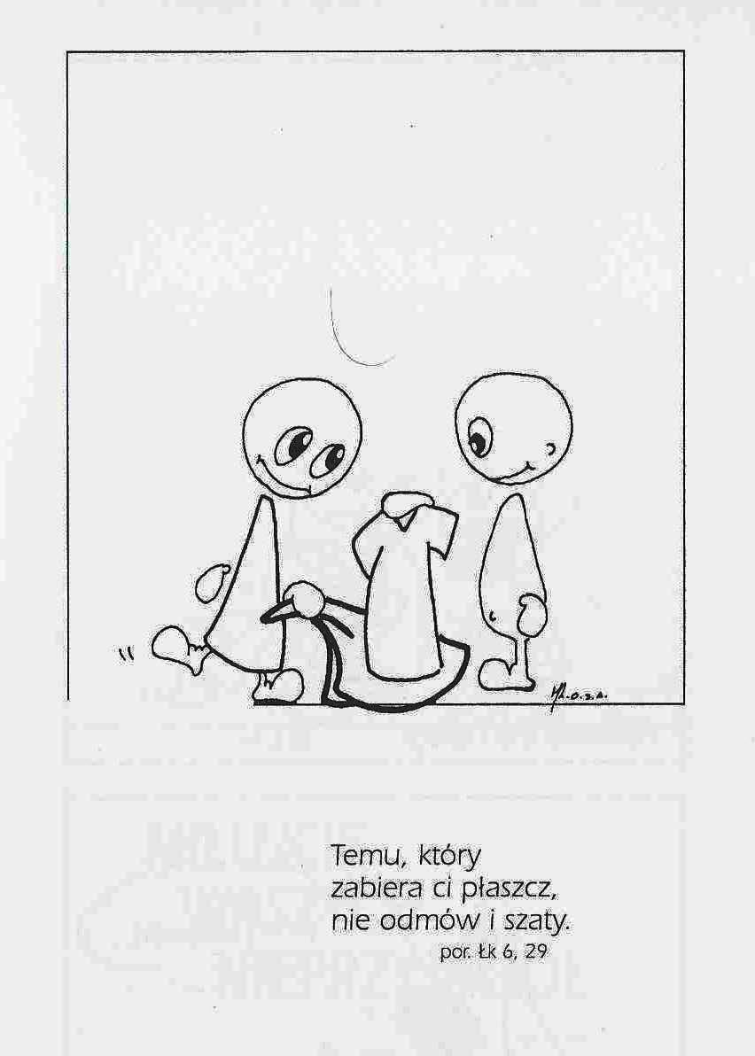

**WARTO PAMIĘTAĆ …**

**Michael Dubruiel – MSZA ŚWIĘTA – Instrukcja obsługi**

**wszystko, co powinieneś wiedzieć, ale nikt Ci wcześniej nie powiedział**

Rozdział drugi*Jak celebrować obrzędy wstępne*

Znak krzyża i pozdrowienie /kontynuacja/ Słowa, których używa kapłan, są wzięte z Księgi Rut i listów św. Pawła. Przekazują to samo przesłanie o pokoju pochodzącym od Boga Ojca i Jezusa. Pozdrowienia odwołują się do pokoju. Czy kiedykolwiek zastanawiałeś się dlaczego? Dlaczego właśnie życzenie „pokoju” jest sposobem, w którym rozpoczynamy mszę? Ponownie pomyśl o stanie swojego umysłu. O czym myślisz? Apostołowie byli zamknięci w pokoju ze strachu przed tymi, którzy ukrzyżowali Jezusa. My często możemy być zamknięci w naszym własnym małym pokoju z tysiącem lęków. Niektórzy będą się bali swoich grzechów… Niektórzy będą się bali swojej osobistej sytuacji… Niektórzy będą się bali nadchodzących wydarzeń… Niektórzy będą zmartwieni swoją przeszłością… Posłuchaj życzenia i zaakceptuj go w najgłębszej istocie swojego istnienia.

**Gdzie to jest w Piśmie Świętym?** **Znak krzyża**. „Idźcie więc i nauczajcie wszystkie narody, udzielając im chrztu w imię Ojca i Syna, i Ducha Świętego” /Mt 29,19/. **Pozdrowienia**. Celebrans pozdrawia nas: „Łaska Pana Jezusa Chrystusa, miłość Boga i dar jedności w Duchu Świętym niech będą z wami wszystkimi” /2 Kor 13,14/. „Łaska wam i pokój od Boga Ojca naszego i Pana Jezusa Chrystusa” /1 Kor 1,3/. „Pan z wami” /Rt 2,4/. Biskup pozdrawia nas słowami Jezusa: „Pokój wam” /J 20,26/.

/kontynuacja za tydzień/

**INTENCJE MSZALNE**

**TYDZIEŃ 09.04.2023 – 16.04.2023**

|  |  |
| --- | --- |
| **09.04 – Niedziela** | 06.00 – Pro Populo  09.00 – + Honorata Rosińska /greg/  09.00 – + Leokadia, Stefan i Zofia Górscy, Władysława Orzoł-Zalewska, Kazimierz Orzoł – int. odpr. poza parafią  11.00 – + Władysława, Walenty, Bolesław i Henryk Piórkowscy |
| **10.04 – Poniedziałek** | 08.00 – + Honorata Rosińska /greg/  11.00 – + Stanisława i Henryk Krajewscy |
| **11.04 - Wtorek** | 07.30 – + Henryk Piórkowski /up/  08.00 – + Honorata Rosińska /greg/ |
| **12.04 – Środa** | 07.25 – Nowenna do św. Józefa  07.30 – + Anna i Władysław Dzieżyk  Nowenna do Matki Bożej Nieustającej Pomocy  08.00 – + Honorata Rosińska /greg/ |
| **13.04 –**  **Czwartek** | 07.30 – + Władysława, Czesław, Ryszard i Elżbieta Panuś, Barbara Siarnowska  08.00 – + Honorata Rosińska /greg/ |
| **14.04 – Piątek** | 07.30 – + Kazimiera i Jan Danielscy, Przemysław Bielski i Grażyna Tańska  07.30 – + Danuta i Jan Kuczyńscy, Mieczysław Kowalczyk - int. odpr. poza parafią  08.00 – + Honorata Rosińska /greg/ |
| **15.04 – Sobota** | 07.30 – O zdrowie i błogosławieństwo Boże w gospodarstwie i potrzebne łaski w rodzinie Państwa Piórkowskich  08.00 – + Honorata Rosińska /greg/ |
| **16.04 – Niedziela** | 08.00 – + Honorata Rosińska /greg/  11.00 – O łaskę zdrowia i błogosławieństwo Boże dla ks. Józefa Pac z okazji 38 rocznicy święceń kapłańskich oraz dla ks. Kazimierza Pac z okazji 36 rocznicy świeceń kapłańskich  11.00 – Msza dziękczynna za otrzymane łaski z prośbą o Boże błogosławieństwo i opiekę Matki Bożej dla rodziny P. Banul – int. odpr. poza parafią  11.00 – + Bożena Kłosińska i z-li z rodziny Kłosińskich – int. odpr. poza parafią  11.00 – O łaskę zdrowia i błogosławieństwo Boże dla Karola z okazji 2 rocznicy urodzin – intencja od Dziadków – int. odpr. poza parafią  **15.00 – Koronka do Miłosierdzia Bożego** |

**OGŁOSZENIA DUSZPASTERSKIE**

1. Miłość ostatecznie zwycięża śmierć! Zatem przyobleczmy nasze życie w zwycięską miłością Ojca i jej doświadczajmy. Grzech i jego owoc, to znaczy śmierć, nie jest już w stanie zagrodzić nam drogi do Domu Ojca. Przez Jezusa w Duchu Świętym mamy na zawsze otwarty dostęp do Ojca. Niech to będzie najlepsze wielkanocne życzenie: aby każdy z nas doświadczył i przyjął tę zwycięską miłość Boga Ojca. A ogarnięci Bożą miłością, dzielmy się tym darem z naszymi braćmi. Potrzeba bowiem tej miłości w każdym wymiarze naszego życia, zwłaszcza społecznym, narodowym i międzynarodowym. Współczesność ciągle domaga się od nas świadectwa, że rzeczywiście tylko na Chrystusie i Jego zwycięstwie nad wszelkim złem, na głoszonej przez Niego prawdzie, sprawiedliwości i miłości można budować lepszą przyszłość. 2. W ramach oktawy Wielkiej Nocy jutro drugi dzień świąt – Wielkanocny Poniedziałek. Zatem zadbajmy o udział we Mszy Świętej. Zachęcam także, o ile to możliwe, do uczestnictwa w Mszach Świętych przez całą oktawę Wielkanocy, które w naszym kościele są celebrowane według następującego porządku: Jutro - 8.00 i 11.00, a w pozostałe dni o godz. 7.30 i 8.00. W Poniedziałek Wielkanocny tradycyjnie złożymy ofiary na uczelnie i szkoły katolickie oraz na wydziały teologiczne w Polsce. 3. W piątek, 14 kwietnia, przypada nasze narodowe święto Chrztu Polski ustanowione przez Sejm Rzeczypospolitej w 2019 roku dla upamiętnienia chrztu Polski datowanego właśnie na dzień 14 kwietnia 966 roku. 4. Przyszłą niedzielę – drugą niedzielę Wielkanocy będziemy obchodzili jako Niedzielę Miłosierdzia Bożego. Niedziela ta zainauguruje również Tydzień Miłosierdzia. Zapraszam na Koronkę do Miłosierdzia Bożego o godzinie 15.00. **Zapowiedzi:** Związek małżeński pragną zawrzeć następujące osoby: Roman Jan Pawłowski, kawaler, zamieszkały na terenie parafii tutejszej i Karolina Kaczmarczyk, panna, zamieszkała na terenie parafii w Rozogach, zapowiedź I Mateusz Jakóbczyk, kawaler, zamieszkały na terenie parafii w Myszyńcu i Justyna Antosiak, panna, zamieszkała na terenie parafii tutejszej, zapowiedź I

|  |
| --- |
| **ŻYCZĘ UDANEGO I BŁOGOSŁAWIONEGO TYGODNIA UŚMIECHNIJ SIĘ!** |

